Федеральное государственное образовательное бюджетное

учреждение высшего образования

**«Финансовый университет при Правительстве Российской Федерации»**

**(Финансовый университет)**

Колледж информатики и программирования

**ОТЧЁТ**

**По практической работе**

**Практическая работа №6. «Управление учетными записями пользователей»**

Дисциплина/Профессиональный модуль: Операционные системы

Выполнил студент

Группы:2ОИБАС-1222

Пузырев В.А

Преподаватель

Сибирев И.В.

Оценка за работу :_______

**Москва – 2024г.**

**Практическая работа №6. «Управление учетными записями пользователей»**

**Цель работы:** Сформировать навык студентов по созданию и управлению учетными записями пользователей.

Для перехода в режим настройки и редактирования учетных записей необходимо в панели управления выбрать категорию Учетные записи пользователей, и в этой категории щелкнуть на ссылке Добавление и изменение учетных записей пользователей. В результате на экране откроется окно, изображенное на рис. 1.

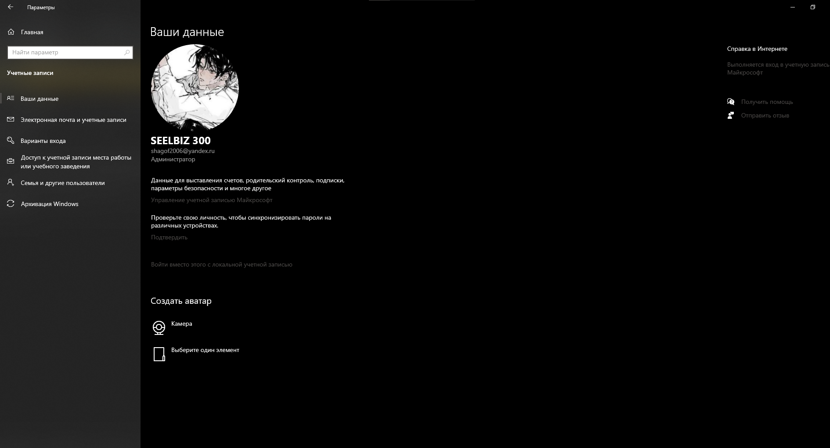

Рисунок 1

В данном окне содержится перечень созданных ранее учетных записей, а также меню Выберите задание. Вы можете самостоятельно создавать новые и редактировать имеющиеся записи, а также удалять их. Далее мы рассмотрим каждый из этих режимов.

**Ввод новой учетной записи**

Чтобы создать новую учетную запись, щелкните мышью на ссылке Создание учетной записи – при этом на экране отобразится окно, показанное на рис. 2.

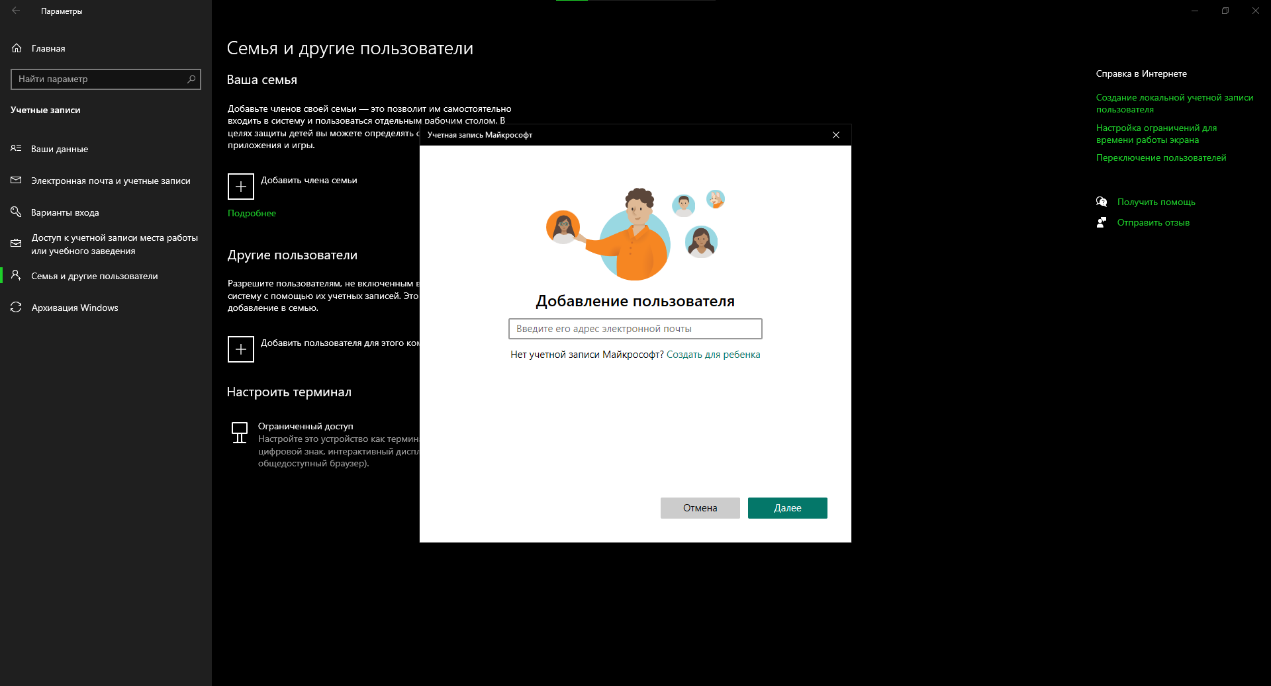

Рисунок 2

В данном окне необходимо с клавиатуры ввести имя создаваемой учетной записи. В качестве имени можно использовать любое слово, произвольный набор символов и т. д. Например, на рис. 3 созданным учетным записям присвоены имена Alex, Запись для сети, Администратор и Гость.

После этого с помощью соответствующего переключателя необходимо выбрать тип создаваемой учетной записи; возможные значения – Обычный доступ и Администратор (функциональные различия между типами учетных записей пользователей приведены выше).

Завершается процесс создания учетной записи пользователя нажатием кнопки Создание учетной записи – после этого новая учетная запись отобразится в списке учетных записей (рис. 3). Кнопка Отмена предназначена для выхода из данного режима без сохранения изменений.

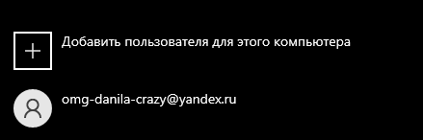

**Редактирование и удаление учетных записей**

Для перехода в режим редактирования учетной записи необходимо щелкнуть мышью на ее значке. В результате в открывшемся окне будет выдан запрос на выполнение дальнейших действий; для выбора необходимо щелкнуть на одной из следующих ссылок:

• Изменение имени учетной записи;

• Создание пароля;

• Изменение рисунка;

• Установить родительский контроль;

• Изменение типа учетной записи;

• Удаление учетной записи.

Если для выбранной учетной записи пароль был задан ранее, то вместо ссылки Создание пароля в списке будут присутствовать ссылки Изменение пароля и Удаление пароля.

При щелчке на ссылке Изменение имени учетной записи на экране откроется окно, похожее на окно, изображенное на рис. 5.2. Разница заключается в том, что в нем будет отсутствовать переключатель выбора типа учетной записи, а вместо кнопки Создание учетной записи находится кнопка Переименовать.

При выборе ссылки Создание пароля на экране откроется окно, которое показано на рис..4.

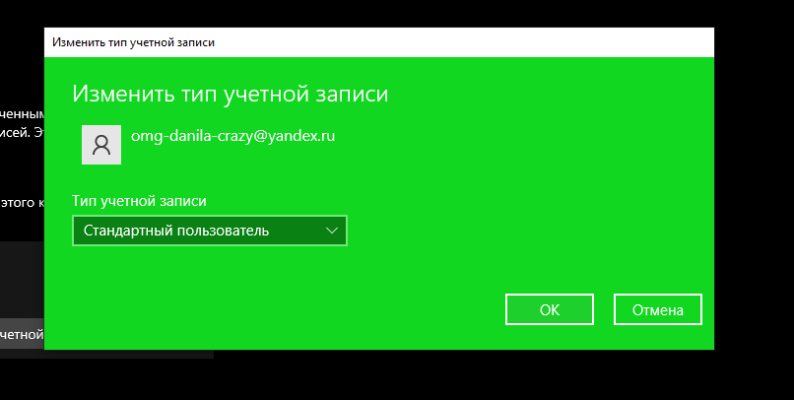

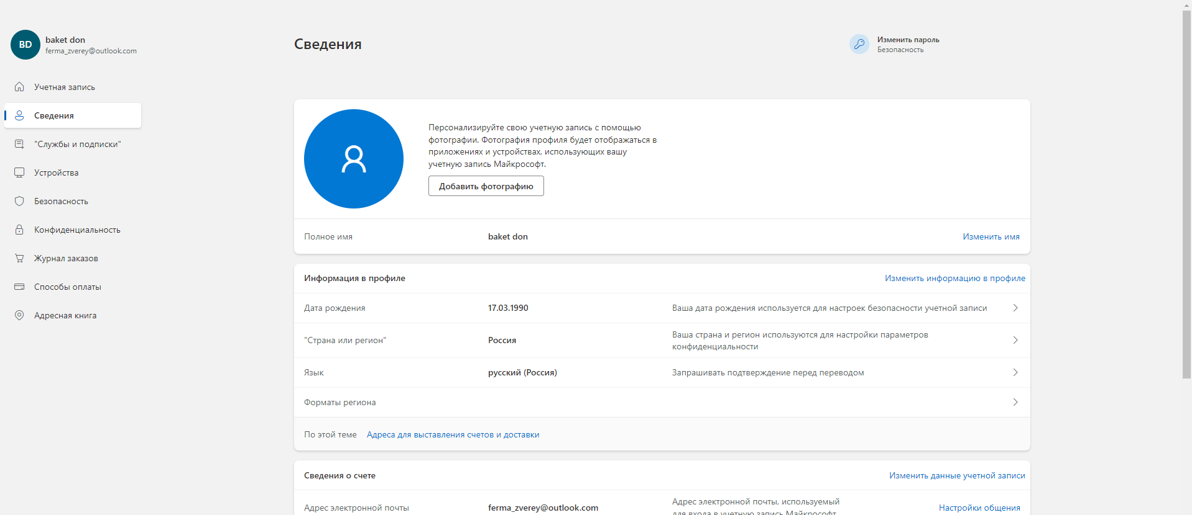

**Родительский контроль**

В любой семье, где есть несовершеннолетние дети, рано или поздно возникает проблема ограничения доступа ребенка к компьютеру. Не секрет, что в последние годы серьезно обострилась проблема компьютерной зависимости детей и подростков. Над этой проблемой работают психологи, педагоги и другие специалисты, и все они отмечают: компьютерная зависимость – это болезнь. Причем она влечет за собой возникновение еще целого ряда расстройств, которые в общем случае можно разделить на две категории: психические и физические.

Среди психических расстройств среди детей и подростков, возникновение которых обусловлено компьютерной зависимостью, можно отметить следующие:

• отсутствие интереса к «живому» общению и, напротив – чрезмерное увлечение виртуальным общением (электронная почта, чаты, и т. п.);

• неумение на словах выразить свои мысли;

• молчаливость, замкнутость;

• раздражительность;

• явное снижение интереса к окружающей действительности, стремление в любую свободную минуту сесть за компьютер;

• утомляемость, снижение успеваемости в школе, неумение сосредоточиться;

• нарушение сна;

• ухудшение аппетита.

Что касается физических расстройств у детей, страдающих компьютерной зависимостью, то среди них в первую очередь можно выделить:

• ухудшение зрения (несмотря на то, что жидкокристаллические мониторы считаются почти безвредными, глаза при работе за компьютером в любом случае находятся в напряжении, особенно при увлечении различными играми, «стрелялками», и т. п., не говоря уже об ЭЛТ – мониторах);

• изменение осанки вплоть до искривления позвоночника;

• головные боли;

• проблемы в области таза.

Но любое заболевание, как известно, легче предупредить, чем излечить. В данном разделе мы расскажем о том, как с помощью реализованной в Windows 7 функции родительского контроля ограничить использование ребенком компьютера (это касается как времени работы за компьютером, так и доступа к тем или иным приложениям и материалам).

Родительский контроль позволяет регулировать использование компьютера детьми. В частности, можно определить промежутки времени, на протяжении которых дети могут работать за компьютером, а также установить, какими играми и приложениями они могут пользоваться.

Если ребенок попытается запустить запрещенную игру или открыть запрещенную программу, то на экране отобразится информационное сообщение о том, что данное приложение заблокировано. В данном случае ребенок с помощью соответствующей ссылки может запросить разрешение на доступ к приложению, и вы можете предоставить этот доступ, указав свои учетные данные.

**Настройка ограничения времени работы за компьютером**

Чтобы ограничить время нахождения ребенка за компьютером, щелкните на ссылке Ограничение по времени (см. рис. 7). В результате на экране отобразится окно, изображенное на рис. 8.

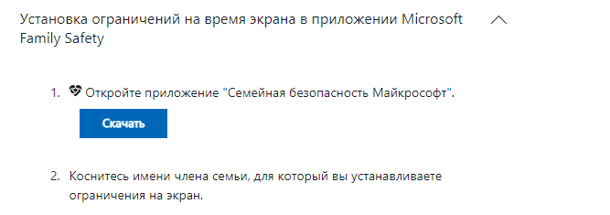

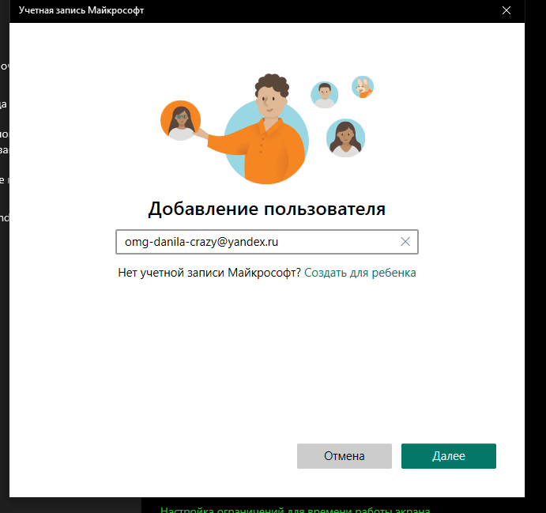

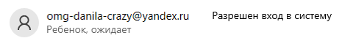

**Настройка ограничения доступа к играм**

В настоящее время на IT – рынке представлено великое множество самых разнообразных компьютерных игр. Среди них есть как полезные для детей и подростков игры, так и те, доступ к которым имеет смысл ограничить. Среди полезных компьютерных игр можно отметить, например, развивающие и обучающие игры, а среди вредных для детской психики – разные «стрелялки», игры со сценами насилия, интимных сцен, разжигающие национальную рознь, и т. д.

Чтобы ограничить доступ ребенка к установленным на компьютере играм, щелкните на ссылке Игры (см. рис. 7). В результате на экране откроется окно, изображенное на рис. 9.

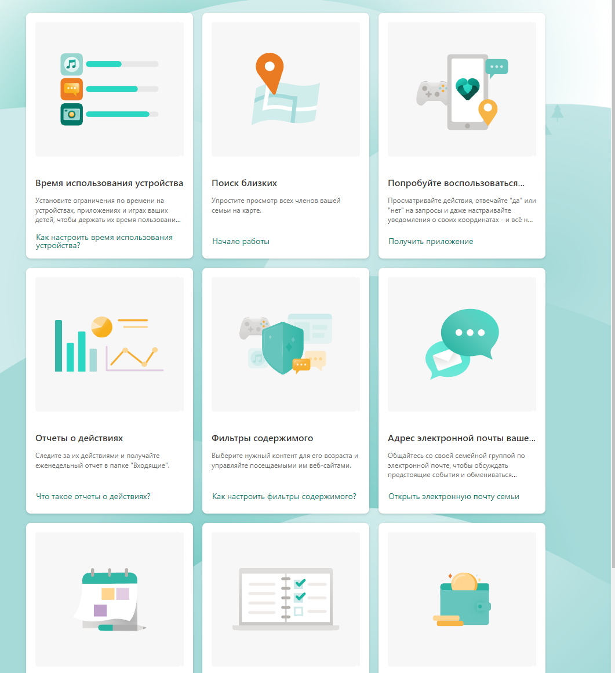

**Настройка ограничения доступа к приложениям**

Как мы уже отмечали ранее, вы можете настроить для вашего ребенка ограничение на доступ к имеющимся на компьютере программам. Это полезно нее только для того, чтобы запретить ребенку пользоваться сомнительными приложениями, но и с целью защиты своих данных от порчи или утраты. Например, если у вас хранится много важных данных в разных Excel – документах, то можно от греха подальше вообще заблокировать для ребенка запуск табличного редактора Excel. Как вариант – можно настроить ограничение прав доступа к конкретным файлам и папкам, но о том, как это делать, мы расскажем позже.

Чтобы ограничить доступ к установленным на компьютере приложениям, щелкните на ссылке Разрешение и блокировка отдельных программ (см. рис. 7). В результате на экране откроется окно, которое показано на рис. 11.

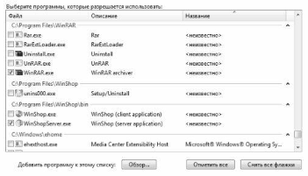

**Настройка ограничения доступа к приложениям**

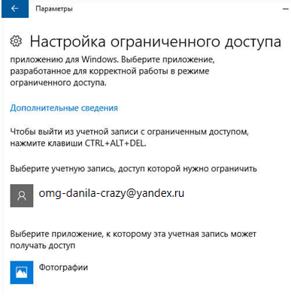

Вывод: научились манипулировать учетными записями в windows 7.